Министерство науки и высшего образования Российской Федерации Федеральное государственное автономное образовательное учреждение высшего образования

«СЕВЕРО-КАВКАЗСКИЙ ФЕДЕРАЛЬНЫЙ УНИВЕРСИТЕТ»

Институт цифрового развития Кафедра инфокоммуникаций

# ОТЧЕТ

**ПО ЛАБОРАТОРНОЙ РАБОТЕ №4**

# дисциплины «Основы кроссплатформенного программирования»

|  |
| --- |
| Выполнил:  Гуляницкий Александр Евгеньевич  1 курс, группа ИТС-б-о-21-1,  11.03.02 «Инфокоммуникационные технологии и системы связи», направленность (профиль)  «Инфокоммуникационные системы и сети», очная форма обучения  (подпись) |
| Руководитель практики:  Воронкин Р.А, канд. техн. наук, доцент кафедры инфокоммуникаций  (подпись) |

Отчет защищен с оценкой \_ Дата защиты

Ставрополь, 2022 г.

**Тема:** Работа со строками в языке Python

**Цель работы:** приобретение навыков по работе со строками при написании программ с помощью языка программирования Python версии 3.x.

# Ход работы Пример 1

Дано предложение. Все пробелы в нем заменить символом «\_».

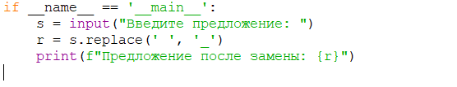

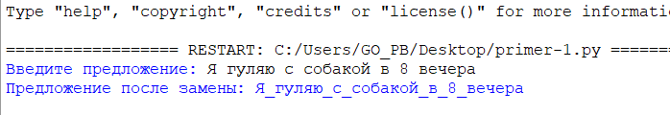

Рисунок 1. Работа программы «Пример 1»

# Пример 2

Дано слово. Если его длина нечетная, то удалить среднюю букву, в противном случае – две средние буквы.

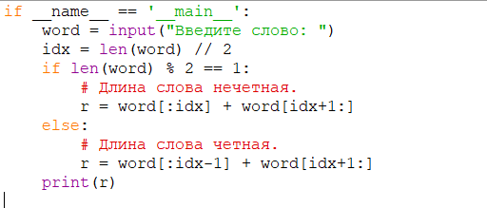

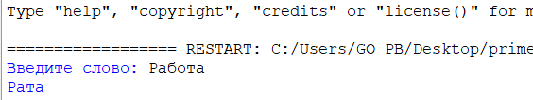

Рисунок 2. Работа программы «Пример 2»

# Пример 3

Дана строка текста, в котором нет начальных и конечных пробелов. Необходимо изменить ее так, чтобы длина строки стала равна заданной длине (предполагается, что требуемая длина не меньше исходной). Это следует сделать путем вставки между словами дополнительных пробелов. Количество пробелов между отдельными словами должно отличаться не более чем на 1.

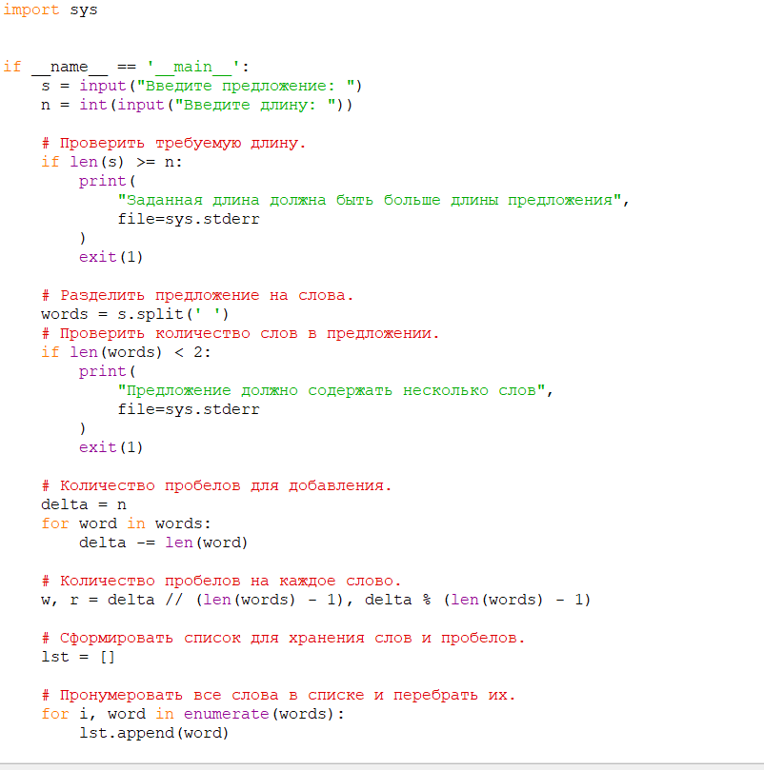

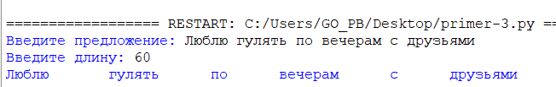

Рисунок 3. Работа программы «Пример 3»

# Индивидуальные задания Задание 1

Дано предложение. Составить программу, которая печатает «столбиком» все вхождения в предложение некоторого символа

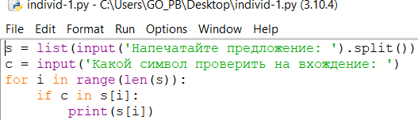

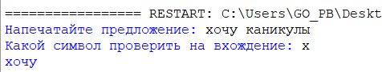

Рисунок 4. Работа программы «Задание 1»

# Задание 2

Дано слово. Поменять местами его третью и последнюю буквы.

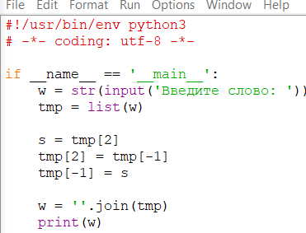

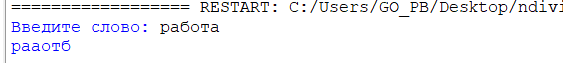

Рисунок 5. Работа программы «Задание 2»

# Задание 3

# Дано слово. Переставить его последнюю букву на место k-й. При этом k-ю, (k+1)-ю, ..., предпоследнюю буквы сдвинуть вправо на одну позицию.

# C:\Users\GO_PB\Pictures\Screenshots\Снимок экрана (357).png

# C:\Users\GO_PB\Pictures\Screenshots\Снимок экрана (358).png

Рисунок 6. Работа программы «Задание 3

**Вывод:** Я приобрёл навыки по работе со строками при написании программ с помощью языка программирования Python .